第五节 有机合成

第2课时 有机合成路线的设计与实施学案
核心素养发展目标
- 结合碳骨架的构建及官能团衍变过程中的反应规律，能利用反应规律进行有机物的推断与合成。
2.落实有机物分子结构分析的思路和方法，建立对有机反应多角度认识模型、并利用模型进一步掌握有机合成的思路和方法。
知识梳理
一、有机合成路线的设计
1．常见有机物的转化关系
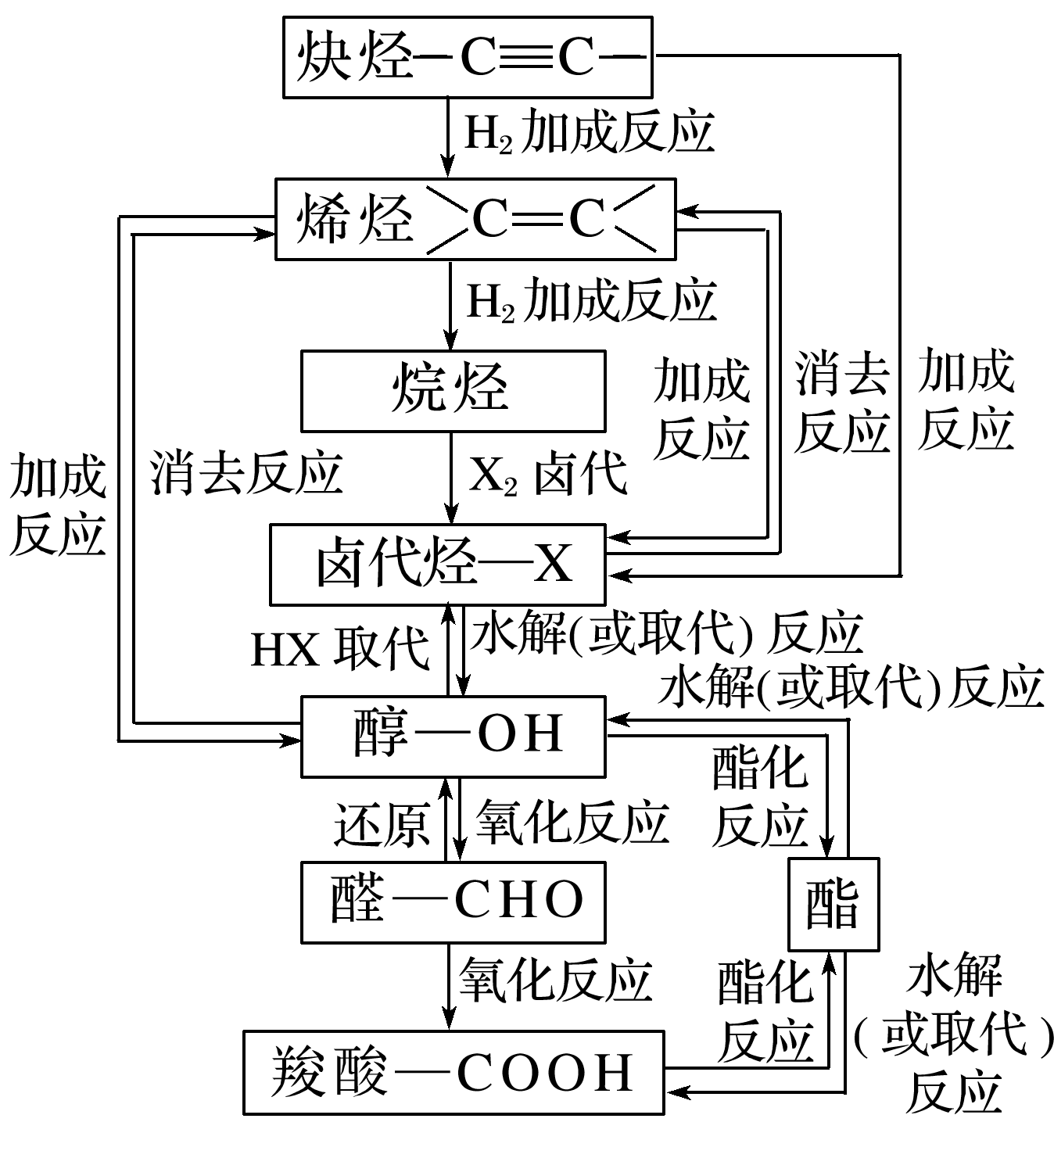
若以乙醇为原料合成乙二酸(HOOC—COOH)，则依次发生反应的类型是消去反应、加成反应、水解(或取代)反应、氧化反应、氧化反应。
2．常见的有机合成路线
(1)一元化合物合成路线
$\boxed{R—CH==CH2}$$\boxed{卤代烃}$$\boxed{一元醇}$$\boxed{一元醛}$$\boxed{一元羧酸}$$\boxed{酯}$
(2)二元化合物合成路线
$\boxed{CH2==CH2}$$\boxed{CH2X—CH2X}$$\boxed{HOCH2—CH2OH}$$\boxed{OHC—CHO}$$\boxed{HOOC—COOH}$$\boxed{链酯、环酯、聚酯}$
(3)芳香族化合物合成路线
①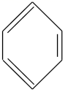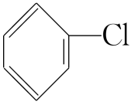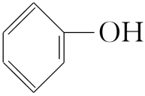
②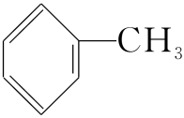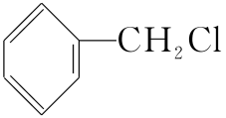
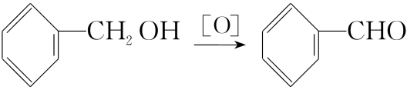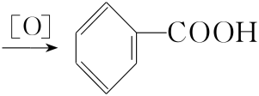芳香酯
3．有机合成中常见官能团的保护
(1)酚羟基的保护：因酚羟基易被氧化，所以在氧化其他基团前可以先使其与NaOH溶液反应，把—OH变为—ONa(或使其与ICH₃反应，把—OH变为—OCH₃)将其保护起来，待氧化后再酸化将其转变为—OH。
(2)碳碳双键的保护：碳碳双键也容易被氧化，在氧化其他基团前可以利用其与HCl等的加成反应将其保护起来，待氧化后再利用消去反应转变为碳碳双键。
(3)氨基(—NH₂)的保护：如在对硝基甲苯对氨基苯甲酸的过程中应先把—CH₃氧化成—COOH之后，再把—NO₂还原为—NH₂。防止当KMnO₄氧化—CH₃时，—NH₂(具有还原性)也被氧化。
归纳总结：解决有机合成题的基本步骤
第一步：要正确判断合成的有机物属于何种有机物，它带有什么官能团，它和哪些知识、信息有关，它所在的位置的特点等。
第二步：根据现有原料、信息和有关反应规律，尽可能合理地把目标有机物解剖成若干片段，或寻找官能团的引入、转换、保护方法，或设法将各片段(小分子化合物)拼接衍变，尽快找出合成目标有机物的关键和突破点。
第三步：将正向思维和逆向思维、纵向思维和横向思维相结合，选择出最佳合成方案。
二、逆合成分析法
1．逆合成分析法
从目标化合物的组成、结构、性质入手，找出合成所需的直接或间接的中间体，逐步推向已知原料，其合成示意图为
2．逆合成分析法应用例析
由“逆合成分析法”分析由乙烯合成草酸二乙酯
(1)具体步骤如下：
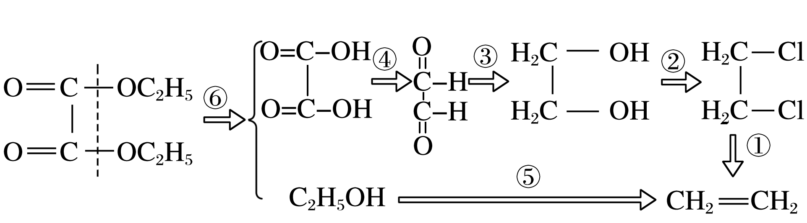
根据以上逆合成分析，可以确定合成草酸二乙酯的有机基础原料为乙烯(CH₂==CH₂)，通过六步反应进行合成，写出反应的化学方程式：
①________________________________________________________________________，
②________________________________________________________________________，
③________________________________________________________________________，
④________________________________________________________________________，
⑤________________________________________________________________________，
⑥________________________________________________________________________。
答案 ①CH₂==CH₂＋Cl₂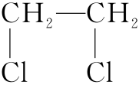
②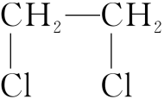＋2NaOH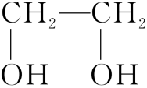＋2NaCl
③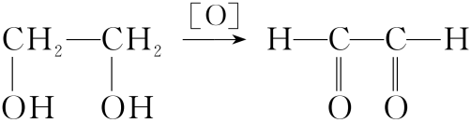
④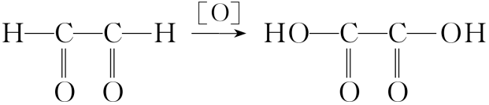
⑤CH₂==CH₂＋H₂OCH₃CH₂OH
⑥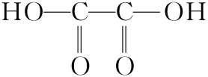＋2CH₃CH₂OH
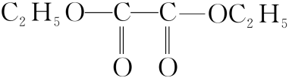＋2H₂O
(2)根据以上逆合成分析，合成步骤如下：
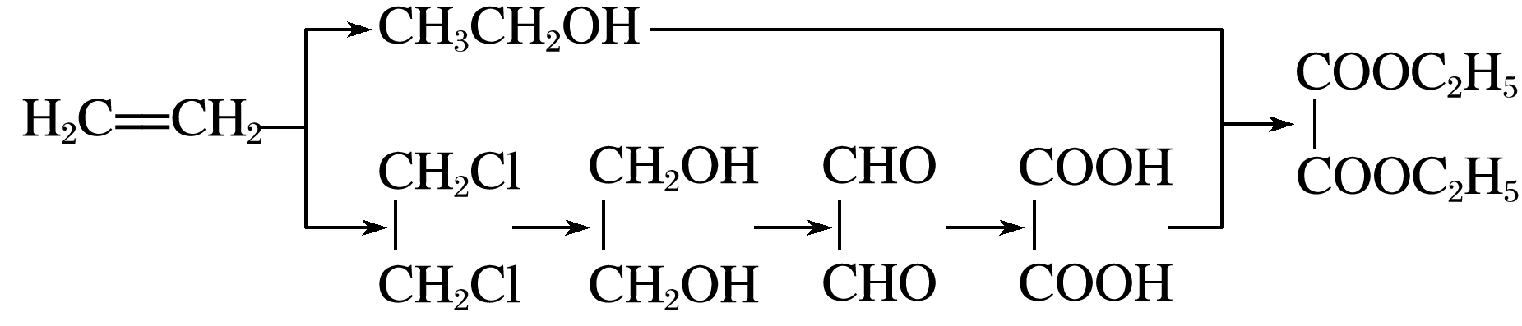
归纳总结：逆合成分析法设计有机合成路线的思维程序
(1)观察目标分子结构，即目标分子的碳架特征，以及官能团的种类和位置。
(2)由目标分子逆推原料分子，并设计合成路线，即目标分子碳架的构建，以及官能团引入和转化。
(3)依据绿色合成的思想，对不同的合成路线进行优选。
课堂检测
1．以氯乙烷为原料制取乙二酸(HOOC—COOH)的过程中，要依次经过下列步骤中的( )
①与NaOH的水溶液共热 ②与NaOH的醇溶液共热 ③与浓硫酸共热到170 ℃ ④在催化剂存在的情况下与氯气反应 ⑤在Cu或Ag存在的情况下与氧气共热 ⑥与新制的Cu(OH)₂共热
A．①③④②⑥ B．①③④②⑤
C．②④①⑤⑥ D．②④①⑥⑤
答案 C
解析 采取逆合成分析法可知，乙二酸→乙二醛→乙二醇→1,2­二氯乙烷→乙烯→氯乙烷。然后再逐一分析反应发生的条件，可知C项设计合理。
2．(2020·北京市第三十一中学高二期中)下面是以环戊烷为原料制备环戊二烯的合成路线，下列说法正确的是( )
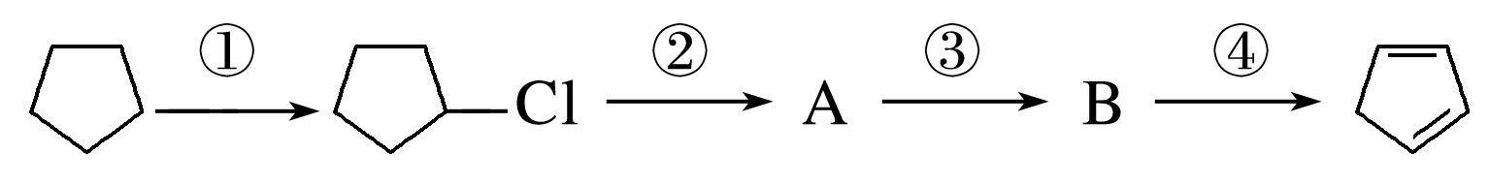
A．A的结构简式为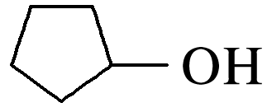
B．反应④的反应试剂和反应条件是浓H₂SO₄、加热
C．①②③的反应类型分别为卤代、水解、消去
D．环戊二烯与Br₂以1∶1的物质的量之比加成可生成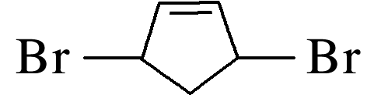
答案 D
解析 根据上述分析可知A是环戊烯(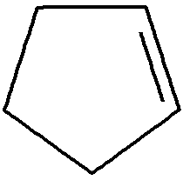)，A错误；反应④是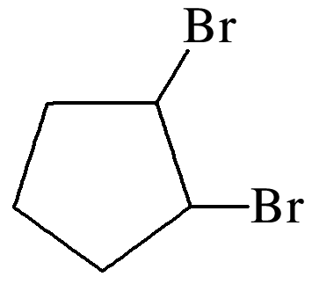变为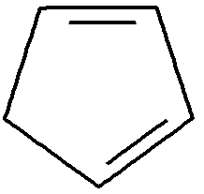的反应，反应条件是NaOH的乙醇溶液，并加热，B错误；根据前面分析可知①是取代反应，②是消去反应，③是加成反应，C错误；环戊二烯与Br₂以1∶1的物质的量之比加成时，若发生1,4加成反应，可生成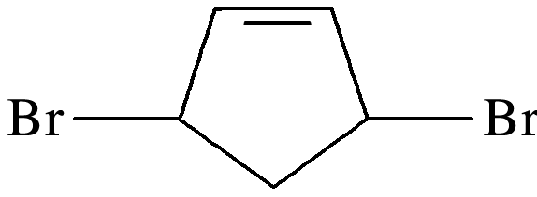，D正确。
3．根据下列流程图提供的信息，判断下列说法中错误的是( )
$\boxed{丙烯}$()$\boxed{A}$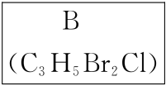
$\boxed{乙烯}$$\boxed{C2H5—O—SO3H}$$\boxed{H2SO4＋C2H5OH}$
A．属于取代反应的有①④
B．反应②③均是加成反应
C．B的结构简式为CH₂BrCHClCH₂Br
D．A还有三种同分异构体(不考虑立体异构)
答案 C
解析 ①④属于取代反应，故A正确；②③属于加成反应，故B正确；丙烯(C₃H₆)经反应①②得到产物CH₂BrCHBrCH₂Cl，故C错误；A是CH₂==CHCH₂Cl，它的链状同分异构体还有两种CH₃CH==CHCl、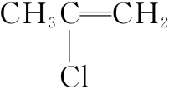，环状同分异构体有一种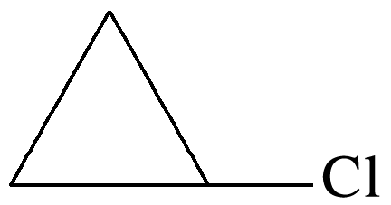，故D正确。
4．(2020·黑龙江省铁人中学高二月考)从溴乙烷制取1,2­二溴乙烷，下列制备方案中最好的是( )
A．CH₃CH₂BrCH₃CH₂OHCH₂==CH₂CH₂BrCH₂Br
B．CH₃CH₂BrCH₂BrCH₂Br
C．CH₃CH₂BrCH₂==CH₂CH₃CH₂BrCH₂BrCH₂Br
D．CH₃CH₂BrCH₂==CH₂CH₂BrCH₂Br
答案 D
解析 转化中发生三步转化，较复杂，消耗的试剂多，反应需要加热，不选A；转化中发生取代反应的产物较多，引入杂质，且反应不易控制，不选B；转化中发生三步转化，较复杂，且最后一步转化为取代反应，产物不容易控制纯度，不选C；步骤少，产物纯度高，选D。

5．己烷雌酚的一种合成路线如下：
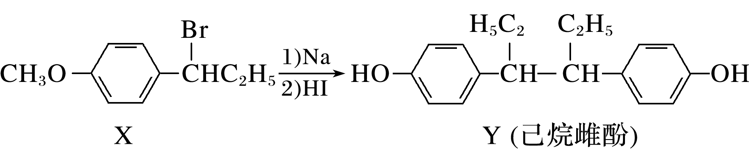
下列叙述不正确的是( )
A．用FeCl₃溶液可以鉴别化合物X和Y
B．Y的苯环上的二氯取代物有7种同分异构体
C．在氢氧化钠水溶液中加热，化合物X可发生消去反应
D．X转化为Y的反应类型为取代反应
答案 C
解析 X不含酚羟基，Y含有酚羟基，所以可以用氯化铁溶液鉴别X和Y，选项A正确；由图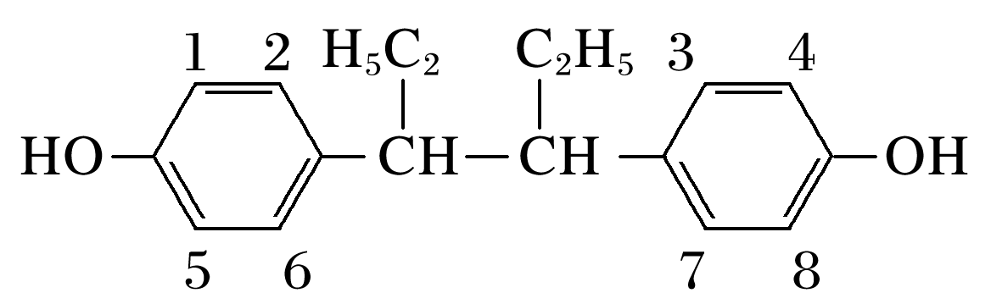可以看出，苯环上的二氯代物有1、2；1、6；1、5；2、6；1、3；1、4；2、3，共7种同分异构体，选项B正确；在氢氧化钠溶液中发生水解反应，应在氢氧化钠乙醇溶液中发生消去反应，选项C不正确；由官能团的变化可知，X发生取代反应生成Y，选项D正确。
6．(2020·张家口一中高二期中)华法林(Warfarin)又名杀鼠灵，为心血管疾病的临床药物。其合成路线(部分反应条件略去) 如下所示：
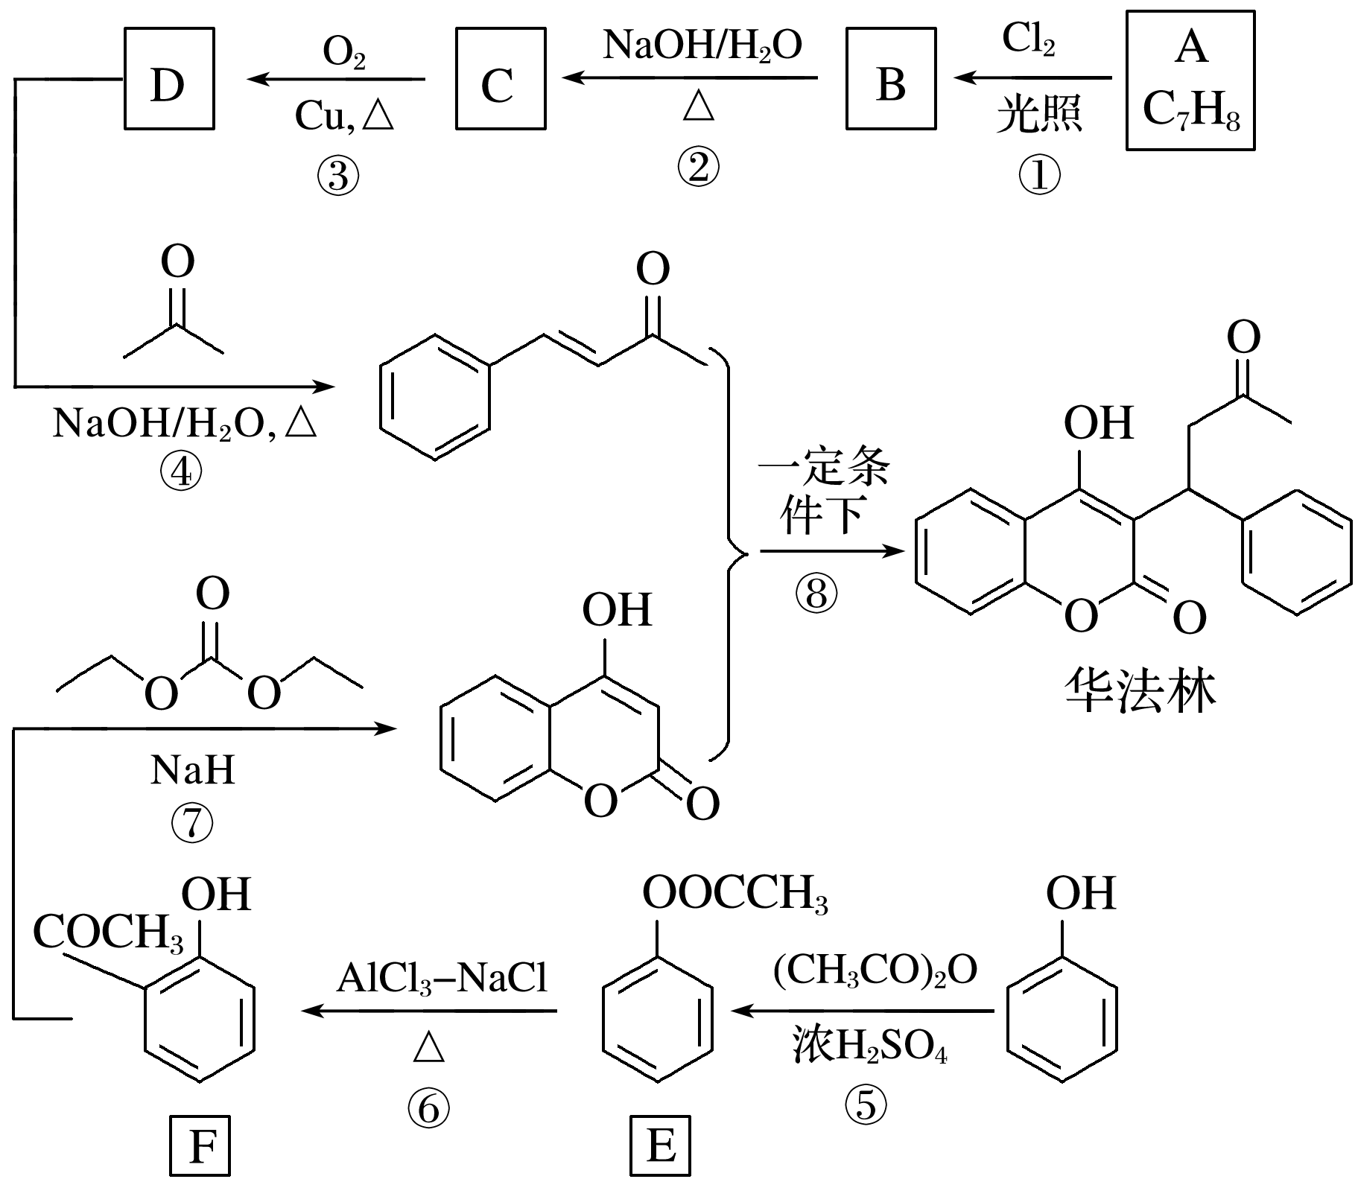
回答下列问题：
(1)A的名称为________，E中官能团名称为________。
(2)B的结构简式为________。
(3)由C生成D的化学方程式为_______________________________________________。
(4)⑤的反应类型为________，⑧的反应类型为______。
(5)F的同分异构体中，同时符合下列条件的同分异构体共有________种。
a．能与 FeCl₃ 溶液发生显色反应
b．含有—CHO
其中核磁共振氢谱为五组峰的结构简式为_________________________________________。
答案 (1)甲苯 酯基
(2)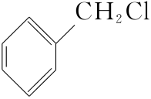
(3)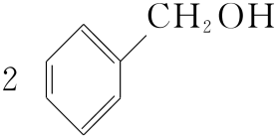＋O₂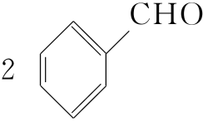＋2H₂O
(4)取代反应 加成反应
(5)13 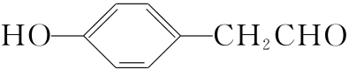
解析 (1)A为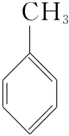，名称为甲苯，E为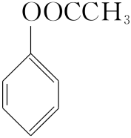，官能团名称为酯基。
(2)由题图分析知，B 的结构简式为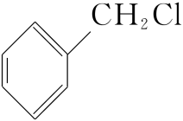。
(3)C(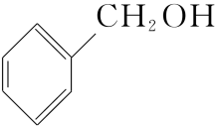)催化氧化生成D(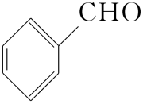)，化学方程式为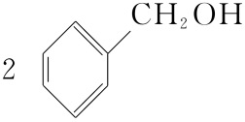＋O₂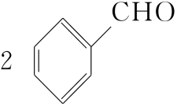＋2H₂O。
(4)⑤为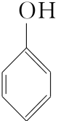与(CH₃CO)₂O在浓硫酸的催化作用下反应生成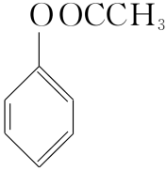和CH₃COOH，则反应类型为取代反应，⑧为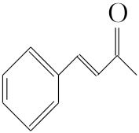与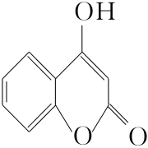反应生成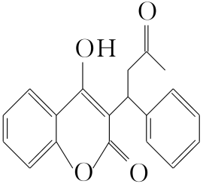，反应类型为加成反应。
(5)F 的同分异构体中，同时符合：a.能与 FeCl₃ 溶液发生显色反应，b.含有—CHO条件的同分异构体共有13种。它们为苯环上有—OH(酚)、—CH₂CHO两个取代基的同分异构体3种，苯环上有—OH(酚)、—CHO、—CH₃三个取代基的同分异构体10种。其中核磁共振氢谱为五组峰的结构简式为

